《计算机网络》2000硕士生试卷
- 填空：
1）现代信息网络可分为 子网和 子网，前者是面向
的、后者是面向 的。
2）网络协议的三要素分别是： 和 。
3）电路交换是一种用户独占物力信道的交换方式，在这种交换方式下，一次数据通信需要经过 和 三个阶段。
4）虚电路交换对用户来说象是 交换，但其实质是 交换。
5）在OSI/RM中，网络层的主要功能是 ，它的主要任务是把数据分组从 可靠的传送到 。

- 画出HDLC的侦结构图，解释透明的概念并详细说明它是如何解决透明传输问题的。
- 寻址是通信网的核心功能，试说明介质共享式局域网和分布式广域网寻址机制有何不同，他们分别是在哪些层实现的？
4.网络如图所示;

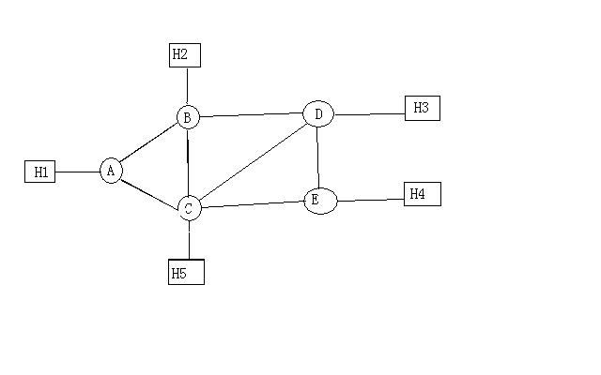
四条虚电路经过的节点分别为：A-B-C-D、B-C-D-E、C-B-D-E、A-B-D-C，试给出各节点的路由表。

5. 研究多路访问技术的主要目的是什么？试简述各种多路线访问技术的思想要点。

6. 局域网与OSI/RM中的通信子网在体系结构上有何不同？为什么？

7.在采用分析式路由选择中，虚电路和数据报在路由选择机制上有何异同？

